
46. Песчаный конус
Выпускайте песок из горстей, чтобы он падал в одно место. Постепенно в месте падения песка образуется конус, растущий в высоту и занимающий все большую площадь в основании. Если долго сыпать песок на поверхность конуса то в одном, то в другом месте, возникают «сплывы», движения песка, похожие на течение воды. А это значит, что песок может двигаться. После опыта спросите, можно ли в песках проложить постоянную дорогу.

47. Свойства насеянного песка

Разровняйте площадку с сухим песком. Равномерно по всей поверхности сыпьте песок через сито. Сверху положите в песок (без давления на предмет) заостренный карандаш или палочку. Далее аккуратно поместите на поверхность песка тяжелый предмет, например ключ или монету в 5 рублей. Обратите внимание детей на глубину следа, оставшегося от предмета в песке.
После этого насыпьте непросеянный песок на эту же поверхность и проделайте аналогичные действия с карандашом и ключом.
Результаты сравнения покажут явные отличия. В набросанный песок карандаш погрузится примерно в два раза глубже, чем в насеянный. Отпечаток тяжелого предмета будет заметно более отчетливым на набросанном песке, чем на насеянном. Это связано с тем, что насеянный песок заметно плотнее. Данным свойством пользуются строители.

48. Своды и тоннели
Склейте из тонкой бумаги трубочку, чуть большую по диаметру, чем карандаш. Вставьте в нее карандаш. Затем осторожно засыпь те трубочку с карандашом так, чтобы концы трубочки выступили наружу. Вытащите карандаш — и увидите, что трубочка осталась несмятой. Песчинки образуют предохранительные своды. Насекомые, попавшие в песок, выбираются из-под толстого слоя целыми и невредимыми.

49. Свойства мокрого песка

Мокрый песок нельзя сыпать струйкой, но зато он может принимать любую нужную форму, пока не высохнет. Объясните ребенку, почему из мокрого песка можно сделать фигурки: когда песок намокнет, воздух между гранями каждой песчинки исчезает, мокрые грани слипаются и держат друг друга. На ровной поверхности мокрого песка можно рисовать палочкой.
Если же в мокрый песок добавить цемент, то и высохнув, песок не потеряет свою форму и станет твердым, как камень. Вот так песок используют при строительстве домов.

50. Песочные часы

Возьмите две одинаковые пластиковые бутылки. Склейте крышки плоскими сторонами скотчем. Середину обеих пробок пробейте тонким гвоздем, чтобы получилось небольшое сквозное отверстие. Я делаю это так: беру гвоздь плоскогубцами, нагреваю его и расплавляю нужное отверстие быстро и ровно.
Затем насыпьте в бутылку сухого, лучше просеянного песка. Соедините бутылки пробками. Часы готовы. Осталось только по наручным часа определить, за какое время пересыплется песок из одной бутылки в другую. Добавьте или отсыпьте песок в таком количестве, чтобы часы показывали удобное для вас время: 5 минут или 15.
Такие часы очень могут вам помочь, когда вы «торгуетесь» со своим ребенком: сколько времени читать на ночь или сколько минуток можно еще поиграть.

51. Чем отличается солнечная сторона
от теневой?
Положите на солнце мяч. Пусть ребенок внимательно осмотрит освещенную солнцем сторону, затем — противоположную. Чем они отличаются? Какая сторона более светлая? Более теплая? Пусть ребенок сделает вывод о том, чем отличается сторона мяча, оспе щенная солнцем, от той, которая скрыта от солнца.

52. Яблочный спутник свечи
Возьмите яблоко (это будет Земля) и зажженную свечку (это будет солнце) и проведите оборот Земли вокруг своей оси и вокруг солнца.

53. День да ночь — сутки прочь
А теперь зажженная лампочка пусть будет Солнцем, а сам робе нок — Землей. Пусть он покажет, как двигается Земля за сутки и за год.

54. Солнечные часы

Вырежьте из плотного картона круг. В центре круга проделайте отверстие и вставьте в него карандаш заточенным концом ними. Положите «циферблат» на солнце в таком месте, где его ничто не будет затенять. Как только взойдет солнце, карандаш будет отбрасывать тень. Это, конечно, не значит, что вам нужно встать с восходом солнца, — это же не будильник, а просто часы.
Пусть ребенок фломастером прочертит линии по тени карандаша, а вы по наручным часам рядом с линией по краю картонного
круга проставьте цифры, обозначающие время (конечно, без минут). Так делайте пометки до захода солнца. Ваши часы готовы.
Вечером, после захода солнца, рассмотрите, что у вас получилось. На следующий день часами можно пользоваться.
Если ваш внучек играет недалеко от солнечных часов и сможет по ним узнавать время, то хочется надеяться, что некоторые проблемы (идти обедать, спать и т. д.) отпадут сами собой. А вдруг? Попробуйте!
Для того чтобы ребенок хорошо понял суть суточного цикла оборота Земли вокруг своей оси, задайте ребенку ряд вопросов:
— Куда убегает моя тень и почему ее не поймать?
— Почему она то стоит на месте, то бежит?
— Почему бабушкина тень длиннее тени внука?
— Почему, когда вы шли в магазин утром, ваши тени «бежали» впереди (сзади), а вечером — наоборот, сзади (впереди).
Чтобы ответить на последний вопрос, проведите еще один опыт.
55. Почему тени перемещаются?

Утром, после завтрака, разложите на земле кусок старых обоев, поставьте ребенка спиной к солнцу и отметьте длину тени вашего любимца.
Вечером этого же дня, до захода солнца, пусть ребенок встанет в том же направлении и на том же месте, где он стоял утром. А вы отметьте его тень на другом рулоне. Думаю, результат очень удивит ребенка, но и поможет понять, почему тени бегут то впереди, то сзади. Замечательно было бы, если бы солнечные часы вы делали 2 раза за лето: в начале июня и в конце августа. А потом бы сравнили циферблаты. Тогда даже маленькому ребенку будет понятно, как Земля приближается к Солнцу и удаляется от него.

56. Макет Земли

Возьмите лист бумаги, больший по размеру темного пятна на земле, образуемого мячом. Накройте пятно бумагой и, придерживая ее за край мячом, поднимайте лист по направлению к мячу. Посмотрите, что происходит с затемненным пятном. (Оно исчезает.)
Пусть ребенок закрасит область рисунка, где наблюдается затемнение от мяча, и укажет на рисунке направление на солнце. Ребенок, наверное, и сам догадался, что это — тень. Задайте ребенку вопросы:
— По каким признакам ты узнаешь, что приближается вечер? Какие у тебя вечером возникают ощущения?
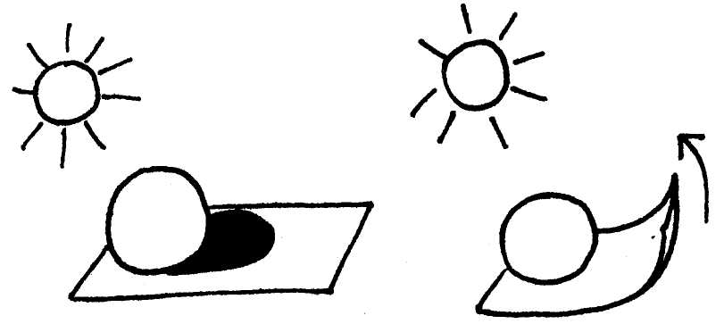
— Похожи ли эти ощущения на те, которые человек испытывает, когда днем прячется в тень от жары?
— Не кажется ли тебе, что к вечеру мы все вместе с домами, деревьями уходим в тень?
— В тень от чего?
— Когда тебе тепло и светло, а когда холодно и темно?
Объясните, что Земля имеет форму, похожую на шар, и вращается вокруг своей оси и вокруг Солнца. Вращение Земли вокруг своей оси создает эффект смены дня и ночи. Полный оборот вокруг своей оси Земля совершает за одни сутки, а вокруг Солнца — за один год.

57. Всадник или амазонка
Подготовительная работа такая же, как и в предыдущем опыте (обои, освещение, фломастер и т.д.).
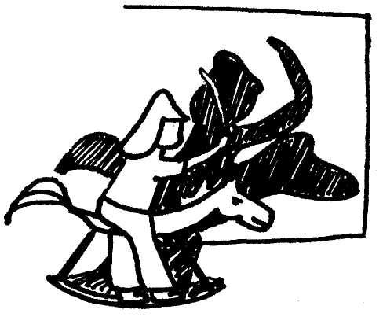
Только сейчас посадите ребенка на игрушечную лошадку... и лихой кавалерист, ну или амазонка, если у вас девочка, на картине.

58. Теневой портрет

Объясните своему ребенку, что тень повторяет контур разных предметов и тела человека в том числе.
Прикрепите к стене кусок старых обоев, пусть ребенок встанет так, чтобы его тень падала на бумагу. Для этого источник света (торшер или настольную лампу) расположите так, чтобы тень была как можно более четкой. А теперь обведите контур ребенка, а остальное: лицо, волосы, одежду пусть ребенок дорисует сам. Но прежде, чем рисовать глаза, нос и все остальное, посоветуйте ему внимательно рассмотреть себя в зеркале.

59. Оживи кентавра
Разместите ребенка на лошади так, чтобы тень от сидящего на лошадке ребенка перекрывала голову лошадки. Тогда на стене у вас возникнет кентавр — получеловек-полулошадь. Его торс и го лова будут человеческими, а круп — как у лошади. Теперь самое время поиграть в греческие мифы, например в кентавра Хирона, который воспитал Ахилла, героя Троянской войны.

60. Как измерить высоту дерева или
7 1/2 бабушек (первый способ)

Измерить высоту дерева по тени очень просто. Сделать это можно с помощью разных единиц измерения.
Возьмите метровую линейку или палку и установите ее на солнце. По часам определите время, когда она будет отбрасывать тень, равную 1 м. Сразу же измерьте палкой или линейкой тень дерена и посчитайте, сколько линеек уложилось на тени. Перемножьте полученные данные, и вы получите высоту дерева.
Однако вряд ли подобное измерение доставит удовольствие вашему внуку. Думаю, ему больше понравится измерять высоту предметов попугаями или мартышками. К сожалению, не у всех дома есть подобные питомцы, а кроме того, измерять, скажем, 10 метров попугаями слишком долго. Поэтому гораздо быстрее и интереснее измерять высоту дерева бабушками и внуками.
60. Как измерить высоту дерева или
7 1/2 бабушек (второй способ)

Для этого, прежде всего, измерьте рост своего внука и свой. Затем, как и в предыдущем опыте, определите время, когда ваши тени будут точно соответствовать вашему росту, скажем, 160 см бабушки и 110 см внука. Теперь встаньте у ствола дерева и на тени дерева отложите столько раз тени внука и свою, сколько получится. Перемножьте данные. Эта цифра и будет показывать высоту дерева в бабушках и внуках. Пусть вас не удивляет если она будет равна 7 1/2 бабушкам. А у внука можно спросить: почему рост дерева в бабушках меньше, чем во внуках?
Другими словами, не важно, в каких единицах вы будете измерять высокие предметы — в мартышках, бабушках или попугаях, важно то, что дети усвоят принцип измерения по тени. А это и есть то, ради чего измерение проводилось.

61. Как не опоздать на ужин, или
Определение времени по тени

С помощью тени можно не только вычислять высоту предметов, но и определять время.
Для этого, прежде всего, научите ребенка делать метровую линейку с помощью старинной русской длины — пяди. Пядь — это расстояние между растянутыми большим и указательным пальцами.
Пусть он отложит на палке столько пядей, чтобы получился один метр (отмерьте его в первый раз по сантиметровой ленте). Тогда ребенку не нужно будет носить с собой измерительный прибор. Из любой подручной ветки метровое устройство будет сделано в считанные минуты.
Теперь, когда ребенок научился делать «часовую стрелку», определите длину ее тени, скажем, в 19 часов (пусть ребенок также отмерит ее пядями); допустим, их будет 12. Эту цифру он должен запомнить.
С этого момента, если ваш ребенок заиграется с друзьями на соседней улице, он всегда сможет определить время: находит ветку, отмеряет пядями один метр, ставит ее на солнце, считает пядями длину тени, и, если она будет равна одиннадцати, значит, полчасика или 15 минут до ужина у него еще есть в запасе.

62. Центр тяжести

Чтобы объяснить понятие центра тяжести, проведите следующий эксперимент: положите на скалку линейку и уравновесьте ее. Спросите у ребенка, что напоминает ему эта конструкция (качели). Теперь покажите, где у линейки центр тяжести. Далее положите на один конец линейки пустой коробок из-под спичек. Опять спросите у внука: а что нужно сделать, чтобы восстановить центр тяжести? Похвалите за догадку. Положите на второй конец линейки другой пустой спичечный коробок — линейка опять уравновесится.
А теперь самое интересное. Замените пустой коробок коробком со спичками, но так, чтобы ребенок этого не знал. Если он усвоил понятие о центре тяжести, то пусть объяснит, почему один конец линейки перевесил? Или пусть выдвинет гипотезу, предположение о причине этого явления.

63. Опыт со смещенным центром тяжести
Возьмите два пустых спичечных коробка. В один из них положите тяжелую гайку, сдвинув ее к одному краю. Положите коробки на стол и позовите внука.
Пусть ребенок понемногу, поочередно сдвигает коробки к краю стола. Одна из них упадет быстро, а вторая будет почти висеть, но не падать.
Спросите ребенка о причине этого явления.
64. Как центр тяжести помогает хранить вещи
на вешалке?

Приготовьте вешалку (плечики для одежды с перекладиной) и брюки внука. Предложите ему повесить брюки на перекладину.
Что? Не так-то просто? Пусть он передвинет брюки по перекладине, пока они не уравновесятся. Теперь он уж обязательно запомнит, что такое центр тяжести и как правильно нужно вешать одежду на плечики.
Повторите тот же опыт, но с полотенцем. Повесьте полотенце на перекладину вешалки. Почему оно падает? Как правильно его повесить, чтобы оно не упало?

65. Всем поровну

Возьмите обычную вешалку-плечики, два одинаковых контейнера (это могут быть также большие или средние одноразовые стаканчики и даже алюминиевые банки из-под напитков, правда, у банок надо обрезать верхнюю часть). В верхней части емкости сбоку, напротив друг друга, сделайте два отверстия, вставьте в них любую веревку и прикрепите к вешалке, которую повесьте, например, на спинку стула. Уравновесьте контейнеры. А теперь в такие импровизированные весы насыпьте или ягоды, или конфеты, или печенье, и тогда дети не будут спорить, кому досталось вкусностей больше.

66. Почему не падают «падающие башни»?

Скажите ребенку, что вы — волшебница, что сейчас вы его заколдуете; и он не сможет встать со стула, хотя вы его привязывать не будете.
Посадите ребенка на стул и предупредите, чтобы он не наклонялся вперед и не двигал ногами. Пусть он попробует встать. Никакими усилиями ребенку встать со стула не удастся, пока он не подвинет ноги под сиденье или не наклонит корпус вперед.
Объясняется этот феномен просто. Центр тяжести туловища сидящего человека находится внутри тела, вблизи позвоночника,
примерно на 20 см выше уровня пупка. Если провести отвесную линию от этой точки вниз, то она пройдет под стулом позади ступней. А при стоянии эта линия должна проходить между ступнями.
Другими словами, чтобы встать со стула, нам нужно податься грудью вперед, перемещая этим центр тяжести, или подвинуть ноги назад, чтобы подвести опору под центр тяжести.
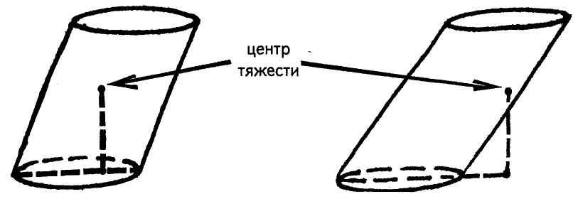
Центр тяжести «падающей башни» проходит внутри ее основания, поэтому она не падает. А вот такая башня должна упасть, так как отвесная линия, проведенная из центра тяжести, проходит вне основания.

67. «Паинька и ванька-встанька».
Послушное и непослушное яйцо

Сначала попробуйте поставить целое сырое яйцо на тупой или острый конец. Потом приступайте к эксперименту. Проткните в концах яйца две дырочки величиной со спичечную головку и выдуйте содержимое. Внутренность тщательно промойте. Дайте скорлупе хорошо просохнуть изнутри в течение одного-двух дней. После этого залепите дырочку гипсом, клеем с мелом или с белилами так, чтобы она стала незаметной.
Насыпьте в скорлупу чистого и сухого песка примерно на одну четверть. Залепите вторую дырочку тем же способом, как и первую. Послушное яйцо готово. Теперь для того, чтобы поставить его в любое положение, достаточно слегка встряхнуть яйцо, держа его в том положении, которое оно должно будет занять. Песчинки переместятся, и поставленное яйцо будет сохранять равновесие.
Чтобы сделать «ваньку-встаньку» (неваляшку), нужно вместо песка набросать в яйцо 30-40 штук самых мелких дробинок и кусочки стеарина от свечи. Потом поставить яйцо на один конец и подогреть. Стеарин растопится, а когда застынет, слепит дробинки между собой и приклеит их к скорлупе. Замаскируйте дырочки в скорлупе.
Неваляшку невозможно будет уложить. Непослушное же яйцо будет стоять и на столе, и на краю стакана, и на ручке ножа. Если ваш ребенок захочет, пусть разрисует оба яйца или приклеит им смешные рожицы.

68. Вареное или сырое?
Если на столе лежат два яйца, одно из которых сырое, а другое вареное, как можно это определить? Конечно, каждая хозяйка сделает это с легкостью, но покажите этот опыт ребенку — ему будет интересно.
Конечно, он вряд ли свяжет это явление с центром тяжести. Объясните ему, что в вареном яйце центр тяжести постоянен, поэтому оно крутится. А у сырого яйца внутренняя жидкая масса является кик бы тормозом, поэтому сырое яйцо крутиться не может.

69. «Стой, руки вверх!»
Возьмите небольшую пластмассовую баночку из-под лекарства, витаминов и т. п. Налейте в нее немного воды, положите любую шипучую таблетку и закройте ее крышкой (незавинчивающейся).
Поставьте ее на стол, перевернув «вверх ногами», и ждите. Газ, выделенный при химической реакции таблетки и воды, вытолкнет бутылочку, раздастся «грохот» и бутылочку подбросит вверх.

70. «Волшебные зеркала» или 1? 3? 5?

Поставьте два зеркала под углом больше чем 90°. В угол положите одно яблоко.
Вот тут и начинается, но только начинается, настоящее чудо. Яблок стало три. А если постепенно уменьшать угол между зеркалами, то количество яблок начинает увеличиваться.
Другими словами, чем меньше угол сближения зеркал, тем больше отразится предметов.
Спросите у своего внука, можно ли из одного яблока сделать 3, 5, 7, не используя режущие предметы. Что он вам ответит? А теперь поставьте вышеописанный опыт.

71. А можно ли летать с помощью шкафа? Нет?
А вот и да!

Если у вас дома есть зеркальный шкаф, то встаньте так, чтобы половина тела была спрятана за шкафом, а другая половина выступала из-за него. Ребенок, который будет стоять перед вами, легко найдет такое место, с которого увидит вас целиком.
Поднимите руку — а в зеркале, где отражается половина вашего тела, будут подняты две руки. Но это еще не чудо. Вот если вы поднимите ногу, то внук увидит вас висящей в воздухе.
Интересно? А теперь раскройте секрет своего фокуса, и пусть ребенок покажет его своим друзьям. То-то они удивятся!

72. Как оттереть зеленую от травы коленку?

Возьмите свежие листья любого зеленого растения, положите их обязательно в тонкостенный стакан и залейте небольшим количеством водки. Поставьте стакан в кастрюлю с горячей водой (на водяную баню), но не прямо на дно, а на какой-нибудь деревянный кружок. Когда вода в кастрюльке остынет, пинцетом достаньте из стакана листики. Они обесцветятся, а водка станет изумрудно-зеленой, так как из листьев выделился хлорофилл, зеленый краситель растений. Он помогает растениям «питаться» солнечной энергией.
Этот опыт будет полезен в жизни. Например, если ты нечаянно запачкал колени или руки травой, то оттереть их можно спиртом или одеколоном.
73. Куда делся запах?
Возьмите кукурузные палочки, положите их в банку, в которую заранее был, капнут одеколон, и закройте ее плотной крышкой. Через 10 минут, открыв крышку, вы запаха не почувствуете: его поглотило пористое вещество кукурузных палочек. Такое поглощение цвета или запаха называют адсорбцией.

74. Как сделать радугу, или
Каждый охотник желает знать, где сидит фазан
Радуга — это лучи солнца, проходящие сквозь дождевые капли. Цвета радуги всегда расположены в одном порядке.
Поставить зеркало в воду под небольшим углом. Поймайте зеркалом солнечный луч и направьте его на стенку. Поворачивайте зеркало до тех пор, пока не увидите спектр на стенке.

75. Что такое звук?

Звук возникает, когда происходит очень быстрое движение пол духа вперед и назад. Это называется «колебаниями». Когда какой-нибудь предмет колеблется, он вызывает и колебания воздуха. Чем дальше мы от источника звука, тем слабее слышимые звуки.
Для объяснения «эхо» пусть ребенок посмотрит на себя в зеркало, скажите ему, что это отражение. Так и звук отражается от предметов и возвращается к ушам.
Пусть ребенок выйдет за дверь. Включите звонок будильника и спросите, так ли громко слышен звонок, как и раньше, или нет. Объясните, что дверь препятствует, задерживает колебания воздуха, поэтому звук слышен слабее.
76. Достань шарик из вазы
Положите в глубокую салатницу с покатыми краями любой шарик и предложите ребенку достать его, не прибегая к помощи рук. Посмотрите, как ребенок будет это делать.
А теперь откройте малышу секрет: возьмите вазу в руки и раскачивайте ее так, чтобы шарик стал кататься внутри, поднимаясь все выше и выше. В определенный момент центробежная сила выбросит его из вазы. Фокус получился!

77. Что такое упругость?

Возьмите в одну руку небольшой резиновый мячик, а в другую — такой же по размеру шарик из пластилина. Бросьте их на пол с одинаковой высоты.
Как вели себя мячик и шарик, какие изменения с ними произошли после падения? Почему пластилин не подпрыгивает, а мячик подпрыгивает, — может быть, потому, что он круглый, или потому, что он красный, или потому, что он резиновый?
Предложите ребенку быть мячиком. Прикоснитесь к голове ребенка рукой, а он пусть немного присядет, согнув ноги в коленях, а когда уберете руку, пусть малыш распрямит ноги и подпрыгнет. Пусть ребенок попрыгает, как мячик. Затем объясните ребенку, что с мячиком происходит то же, что и с ним: он сгибает коле ни, а мячик немного вдавливается, когда падает на пол, он выпрямляет коленки и подпрыгивает, а в мячике выпрямляется то, что вдавилось. Мяч упругий.
А пластилиновый или деревянный шарик не упругий. Скажите ребенку: «Я буду прикасаться рукой к твоей головке, а ты коленки не сгибай, будь не упругий».
Прикоснитесь к голове ребенка, а он пусть как деревянный шарик не подпрыгивает. Если колени не сгибать, то и подпрыгнуть невозможно.
Нельзя же разогнуть коленки, которые не были согнуты. Деревянный шарик, когда падает на пол, не вдавливается, а значит, не распрямляется, поэтому он и не подпрыгивает. Он не упругий.

78. Понятие об электрических зарядах
Надуйте небольшой воздушный шар. Потрите шар о шерсть или мех, а еще лучше о свои волосы, и вы увидите, как шар начнет прилипать буквально ко всем предметам в комнате: к шкафу, к стенке, а самое главное — к ребенку.
Это объясняется тем, что все предметы имеют определенный электрический заряд. В результате контакта между двумя различными материалами происходит разделение электрических разрядов.

79. Танцующая фольга
Нарежьте алюминиевую фольгу (блестящую обертку от шоколада или конфет) очень узкими и длинными полосками. Проведите расческой по своим волосам, а затем поднесите ее вплотную к отрезкам.
Полоски начнут «танцевать». Это притягиваются друг к другу положительные и отрицательные электрические заряды.

80. Вися на голове, или
Можно ли висеть на голове?

Сделайте легкий волчок из картона, насадив его на тонкую палочку. Нижний конец палочки заострите, а в верхний воткните портновскую булавку (с металлической, а не пластмассовой головкой) поглубже, чтобы была видна только головка.
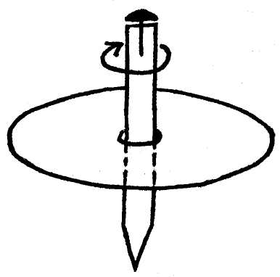
Пустите волчок «танцевать» на столе, а сверху поднесите к нему магнит. Волчок подпрыгнет, и булавочная головка пристанет к магниту, но, интересно, он не остановится, а будет вращаться, «вися на голове».

81. Секретное письмо
Пусть ребенок на чистом листе белой бумаги сделает рисунок или надпись молоком, лимонным соком или столовым уксусом. Затем
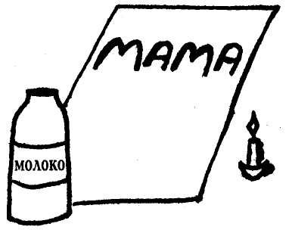
нагрейте лист бумаги (лучше над прибором без открытого огня) и вы увидите, как невидимое превращается в видимое. Импровизированные чернила вскипят, буквы потемнеют, и секретное письмо можно будет прочитать.

82. Потомки Шерлока Холмса, или
По следам Шерлока Холмса

Смешайте сажу из печки с тальком. Пусть ребенок подышит на какой-нибудь палец и прижмет его к листу белой бумаги. Присыпьте это место приготовленной черной смесью. Потрясите лист бумаги, чтобы смесь хорошо покрыла тот участок, к которому был приложен палец. Остатки порошка ссыпьте обратно в баночку. На лист останется явный отпечаток пальца.
Объясняется это тем, что у нас на коже обязательно есть не много жира из подкожных желез. Все, до чего мы дотрагиваемся, оставляет незаметный след. А сделанная нами смесь хорошо прилипает к жиру. Благодаря черной саже она делает отпечаток видимым.

83. Вдвоем веселее

Вырезать из плотного картона круг, обведя ободок чайной чашки. На одной стороне в левой половинке круга нарисуйте фигурку мальчика, а на другой стороне — фигурку девочки, которая должна быть расположена по отношению к мальчику вверх ногами. Слева и справа картонки сделайте небольшое отверстие, вставьте резинки петлями.
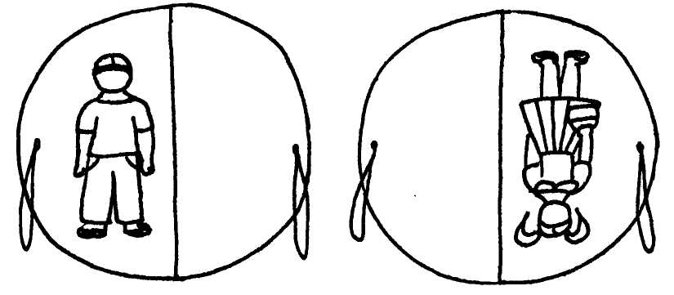
А теперь растяните резинки в разные стороны. Картонный круг будет быстро крутиться, картинки с разных сторон совместятся, и вы увидите две фигурки, стоящие рядом.

84. Бумеранг — оружие ассирийцев

Бумажный бумеранг можно сделать из почтовой открытки. Размеры каждой ветви приблизительно 5 см в длину и немного меньше 1 см в ширину.
Зажмите бумажный бумеранг под ногтем большого пальца и щелкните по его кончику так, чтобы удар был направлен вперед и немного вверх. Бумеранг пролетит метров пять, опишет кривую и упадет у ваших ног.
Полезно слегка изогнуть ветви бумеранга винтообразно.
Потренируйтесь со своим ребенком, потому что необычайные пути полета бумеранга зависят от трех условий: 1) первоначального броска, 2) вращения бумеранга и 3) сопротивления воздуха.
Уверена, что вскоре вы получите желаемый результат. Тогда можно подумать и о соревновании, в котором могут принять участие друзья ребенка. А чтобы не перепутать бумеранги, пусть они будут или разного цвета (ведь открытки все разные), или пусть дети подпишут каждый свою игрушку.

85. Тайный похититель варенья.
А может, это Карлсон?

Измельчите карандашный грифель ножом. Пусть ребенок натрет готовым порошком себе палец. Теперь нужно прижать палец к кусочку скотча, а скотч приклеить к белому листу бумаги — на нем будет виден отпечаток узора пальца вашего внука. Теперь-то мы узнаем, чьи отпечатки остались на банке варенья. Или, может, это прилетал Карлсон?

86. Зачем нужен бинокль?
Рассмотрите дальние предметы в бинокль, а ближние — через лупу или бабушкины очки. Сделайте вывод.

87. Зачем так много?

Положите перед ребенком разные по размеру ложки: ложечку для соли, кофейную, чайную, десертную, столовую, ложку для салата, поварешку.
Подайте ребенку к утренней каше все эти ложки. Пусть он попробует поесть кашу каждой из них. Пусть он сравнит их по размеру, по объему. Предложите ему ситуацию: у него есть чайная ложка, а в компот нужно положить одну столовую ложку сахара. Что нужно для этого сделать? Спросите у него: зачем нужно так много разных ложек? Может быть, хватило бы какой-нибудь одной?
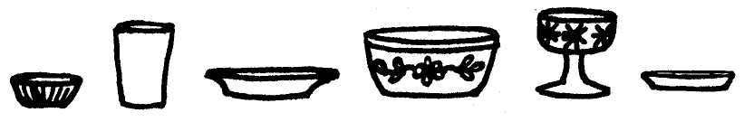
Какой вывод он сделает? Пусть сам определит, для чего удобнее всего использовать каждую ложку.

88. Чей глаз острее?
Начертите на белом листе бумаги тонкую черную линию. Вместе с ребенком и его друзьями определите, на каком расстоянии каждый из вас перестает видеть эту линию, одинаковые ли это расстояния. Чей глаз острее?
Это означает, что возможности зрения человека ограничены. Многие мелкие детали предметов человек не может различить, так же как и предметы, находящиеся на большом расстоянии.

89. Сколько же их?

Подобный эксперимент можно провести и с тарелками, и с чашками.
Тарелки можно взять такие: розетку для варенья, блюдце, тарелку пирожковую, тарелку для салата, подтарельник, глубокую тарелку, большую эмалированную миску, стаканчик для яйца.
Налейте в каждую из них суп или положите немного варенья. Пусть ребенок определит, из какой емкости удобнее есть то или иное блюдо.

90. Что для чего?

Из посуды для напитков возьмите: кофейную чашечку, детскую, чайную, чашку для бульона (хорошо бы, чтобы она была с двумя ручками), бокал, пиалу, стакан (если есть, замечательно было бы показать подстаканник, не объясняя его функцию, пусть ребенок сам догадается, для чего он нужен), поильник для лежачих больных. Чашки ставьте перед ребенком обязательно с блюдцами, пусть объяснит их функцию.
Желательно, чтобы в чашку, стакан и пиалу была налита горячая вода. Это нужно для того, чтобы ребенок мог понять, что каждый вид посуды предназначен для определенного вида напитка, что из чашки, например, пить горячий чай удобнее, чем из стакана.
Кстати, замечу, что чаепитие из стакана с подстаканником имеет давние традиции. В царской России дамы пили чай из чашек, а стакан в подстаканнике — «мужская» посуда.

91. Необычное рисование

Дайте ребенку кусочек чистой светлой однотонной ткани (белой, голубой, розовой, светло-зеленой).
Нарвите лепестков от разных цветов: желтых, оранжевых, красных, синих, голубых, а также зеленых листьев, разного оттенка. Только помните, что некоторые растения ядовиты, например аконит.
Набросайте эту смесь на ткань, положенную на разделочную доску. Вы можете как непроизвольно насыпать лепестки и листья, так и выстраивать задуманную композицию. Накройте ее полиэтиленовой пленкой, закрепите по бокам кнопками и раскатайте все это скалкой либо постучите по ткани молотком. Стряхните использованные «краски», натяните ткань на тонкую фанерку и вставьте в рамку. Шедевр юного дарования готов!
Получился прекрасный подарок маме и бабушке.

92. Трение — это хорошо или плохо

Маленькие мальчики обожают играть с машинками. Но превратить это «бессмысленное», с точки зрения некоторых взрослых, занятие в поиск элементарных научных знаний вам вполне по силам.
Для этого возьмите три обрезка доски и подложите под них кирпичи так, чтобы они лежали наклонно. Первую доску оставьте без изменений. Вторую — полейте водой и посыпьте сверху песком. Третью — смажьте чем-нибудь жирным, например растительным маслом или вазелином.
Приготовьте три одинаковые по весу и размеру машинки. Судя по гаражу моего внука, у вас с этим вопросом тоже проблем не будет.
А теперь вместе с ребенком одновременно пустите машинки, каждую по своей дорожке. Пусть ребенок посмотрит, по какой из них машинка поедет быстрее и без аварий. Хорошо было бы засечь время спуска по секундомеру. Но если у вас его нет, не беда. Результат и так будет очевиден.
Спросите у ребенка: по какой дорожке машинка ехала быстро и без аварий? Почему?
Если он не ответит, объясните, что скорость движения машины зависит от многих причин, в том числе и от трения (сцепления колес с дорогой). Чем сильнее трение, тем медленнее едет машинка. При торможении колеса сильнее прижимаются к дороге, трон не увеличивается и машина останавливается.
На скользкой дороге тормозить гораздо труднее. Напомните, как нелегко зимой ходить по скользкой дороге. Спросите: зачем лед ли мой посыпают песком?
93. Зачем деревьям корни?

Нужно взять два сорняка с толстым высоким стеблем (лебеди, конский щавель), вытащенных с корнем. У одного из них отрежьте корни секатором. Воткните оба растения в песок. Подуйте на них сильно или помашите каким-либо предметом, чтобы появилась сильная струя воздуха. Обратите внимание ребенка на то, какое из растений более устойчиво, спросите почему. Объясните, что растение поддерживает корневая система, что именно сильные, мощные корни помогают деревьям выстоять даже при сильном ветре.

